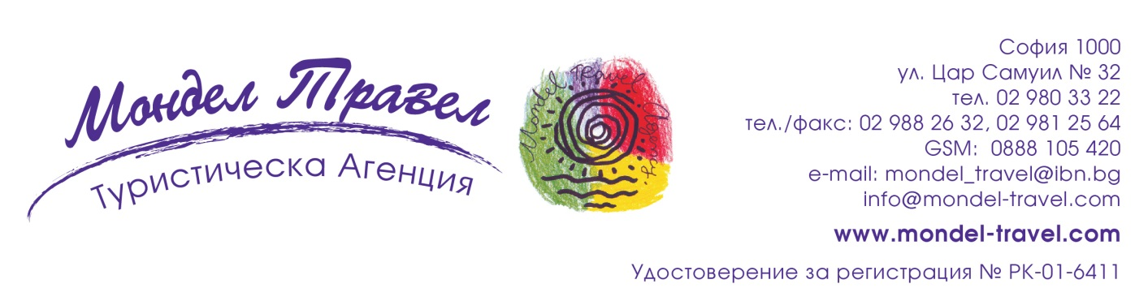

ШВЕЙЦАРИЯ и ИТАЛИЯ
Незабравимо преживяване с Червената железница

По маршрут: СОФИЯ – МИЛАНО – ЛУГАНО - ДАВОС – АЛП ХЛИКС – СЕН МОРИЦ – ПИЦ НАИР – ЕЗЕРОТО СИЛВАПЛАНА – ЕЗЕРОТО ЗИЛ - СЕН МОРИЦ/ ПОНТРЕСИНА – ТИРАНО – МИЛАНО – СОФИЯ

Комбинирана екскурзия със самолет и автобус

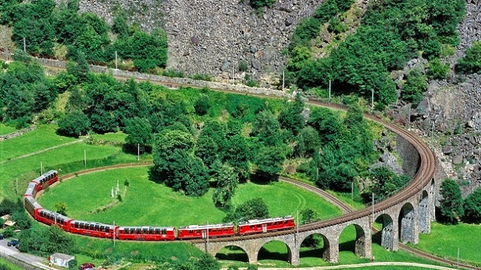

5 дни / 4 нощувки / 4 закуски / 3 вечери

Дата: от 12 юни до 16 юни 2019 г.

1 ден – София – Милано - Лугано
Полет на BULGARIA AIR в 10.20 ч. от аерогара София за Милано. Кацане на летище Малпенса в 11.30 ч. Изчакване на автобуса и присъединяване към групата към 13.30 ч. Отпътуване към езерото Лугано и разположeния на бреговете му едноименен швейцарски град с италианска атмосфера, многобройни кафенета, слънчеви площади и павирани улички. Разходка из aристократичния крайезерен парк и Стария град с Катедралата Сан Лоренцо. Продължаване за кантона Граубюнден и настаняване в хотел в района. Вечеря. Нощувка.
2 ден – Давос – Алп Фликс
Закуска. Свободен ден или по желание и срещу допълнително заплащане екскурзия до Давос и Алп Фликс. Отпътуване за Давос – световноизвестен курорт, който привлича елита, и място за провеждането на Световния икономически форум. Предвидена е и фотопауза на едноименното езеро. Следващата спирка ще ви даде възможност да опознаете Алп Фликс – едно бижу, създадено от човешката ръка. Пешеходна разходка в единствената по рода си блатиста местност има продължителност около 2.30 ч., за да се насладите на очарователната панорамна гледка към Пиц Плата (връх Плата). Поляни, планински езера и тресавища се редуват в многоцветна мозайка. Връщане в хотела. Вечеря. Нощувка.
3 ден - Сен Мориц – Пиц Наир – езерото Силваплана – езерото Зил
Закуска. Свободен ден или по желание и срещу допълнително заплащане екскурзия до Сен Мориц. Отпътуване за Сен Мориц – най - старият и шикозен зимен курорт, който се радва на световна известност, предпочитано място от филмовите звезди и кралските особи. Свободно време за разходка из курорта и снимки около едноименното езеро. Възможност за изкачване на Пиц Наир (връх Наир), в подножието на който остава курорта, с железница и лифт – вълнуващо изкачване с незабравими гледки към района. Предвидени са и фотопаузи на езерата Силваплана и Зил, които са с ледников произход и остават в подножието на Пиц Корвач (връх Корвач). Вечеря. Нощувка.
4 ден – Бернина експрес (Червеният влак - най – старата и единствена железница в Швейцария, пресичаща Алпите между Швейцария и Италия)
Закуска. Възможност (изисква се предварителна резервация) за незабравимо железопътно изживяване по маршрут, преминаващ през някои от най - красивите места в Швейцария и Италия. Така нареченият Бернина експрес или Червен влак, се движи по едно от най – стръмните трасета в света, което е построено без ограждения, зъбни колела и кабели. От 2008 г. този маршрут е под закрилата на UNESCO. Пътуването е с продължителност около 3 часа. Тръгването е от Сен Мориц или Понтресина. Пристигането е в Тирано – градчето в което историята се усещат във въздуха, а внушителни тераси създават неповторимо усещане за съприкосновение с природата. Свободно време за разходка из историческия център. Продължаване с автобус и настаняване в района на Ломбардия. Нощувка.
5 ден – Милано - София
Закуска. Полет в 12.25 ч. на BULGARIA AIR за София. Кацане на аерогара София в 15.25 ч.

ПАКЕТНА ЦЕНА: 1045 лв.

Пакетната цена включва: самолетен билет на BULGARIA AIR, летищни такси, 1 брой чекиран багаж до 23 кг и 1 брой ръчен багаж до 10 кг с размери 55х40х23 см, транспорт с автобус, 4 нощувки със закуски и 3 вечери в хотели 3***, 3 - в района на кантона Граубюнден, 1- в района на Ломбардия, туристическа програма, градска такса в хотелите по маршрута, водач от агенцията.
Пакетната цена не включва: входните такси за посещаваните туристически обекти по програмата, екскурзията с Бернина експрес – 30.00 CHF при минимум 10 туристи + 16 CHF запазено място във II-ра класа (изисква се предварителна резервация при сключване на договора за организирано пътуване най-късно месец преди датата), билети за железница и лифт за изкачване на Пиц Наир - 66 CHF общо в двете посоки при мин. 10 туристи.
Забележка: Цените са калкулирани при курс 1 CHF = 1.65 лв. При промяна в курса, пакетната цена ще бъде преизчислена.

Доплащане за:
- медицинска застраховка с покритие 10 000 EUR на Групама Застраховане ЕАД – 6.00 лв., между 65 и 70 год. – 9.00 лв., над 70 г. – 12.00 лв.
- единична стая – 195 лв.
- при недостигнат мин.брой от 40 туристи и при записани не по – малко от 30 тур. – 85 лв.

Намаление за: дете до 18 год. с двама възрастни в стая на допълнително легло – 80 лв.
дете до 18 год. с един възрастен в двойна стая – 50 лв.
Допълнителни мероприятия:
- еднодневна екскурзия до Давос и Алп Фликс с включен транспорт и водач – 25 EUR
- еднодневна екскурзия до Сен Мориц, с предвидена фотопауза на езерата Силваплана и Зил с включен транспорт и водач – 20 EUR
Забележка: допълнителните мероприятия се провеждат при мин. 20 туристи, включват транспорт и водач. Входните такси, билетите за туристически влакчета, железници и лифт се заплащат отделно и на място.
Минимален брой туристи за осъществяване на екскурзията: 40 туристи.
Срок за уведомление при недостигнат минимален брой туристи: 7 дни преди началната дата.
Необходими документи: лична карта; няма визови, санитарни и медицински изисквания за посещаваните по маршрута страни.
Начин на плащане: депозит – 50 % от пакетната цена, доплащане – до 20 дни преди отпътуване.
Застраховка „Отмяна от пътуване“: предоставяме възможност за сключване на допълнителна застраховка “Отмяна на пътуване” по чл. 80, ал. 1, т.14 от Закона за туризма, покриваща разходите за анулиране на пътуването, за съкращаване и прекъсване на пътуването, поради здравословни причини на пътуващия, негови близки, неотложно явяване на дело, съкращаване от работа и др. Стойността на застраховката се изчислява на база крайна дължима сума по договора, като има значение и възрастта на Потребителя. В зависимост от възрастта на туриста стойността на застраховката е между 3% и 8% върху крайната дължима сума по договора за организирано пътуване.
Туроператор “ТА Мондел Травел” е застрахована по смисъла на чл. 97, ал.1 от Закона за туризма в застрахователна компания АЛИАНЦ БЪЛГАРИЯ със застрахователна полица №13160183000000030 /валидна от 31.07.2018 г. до 30.07.2019 г./

